ACO Tauchpumpe SAT-50/2/32/WS

ACO Haustechnik

Eigenschaften

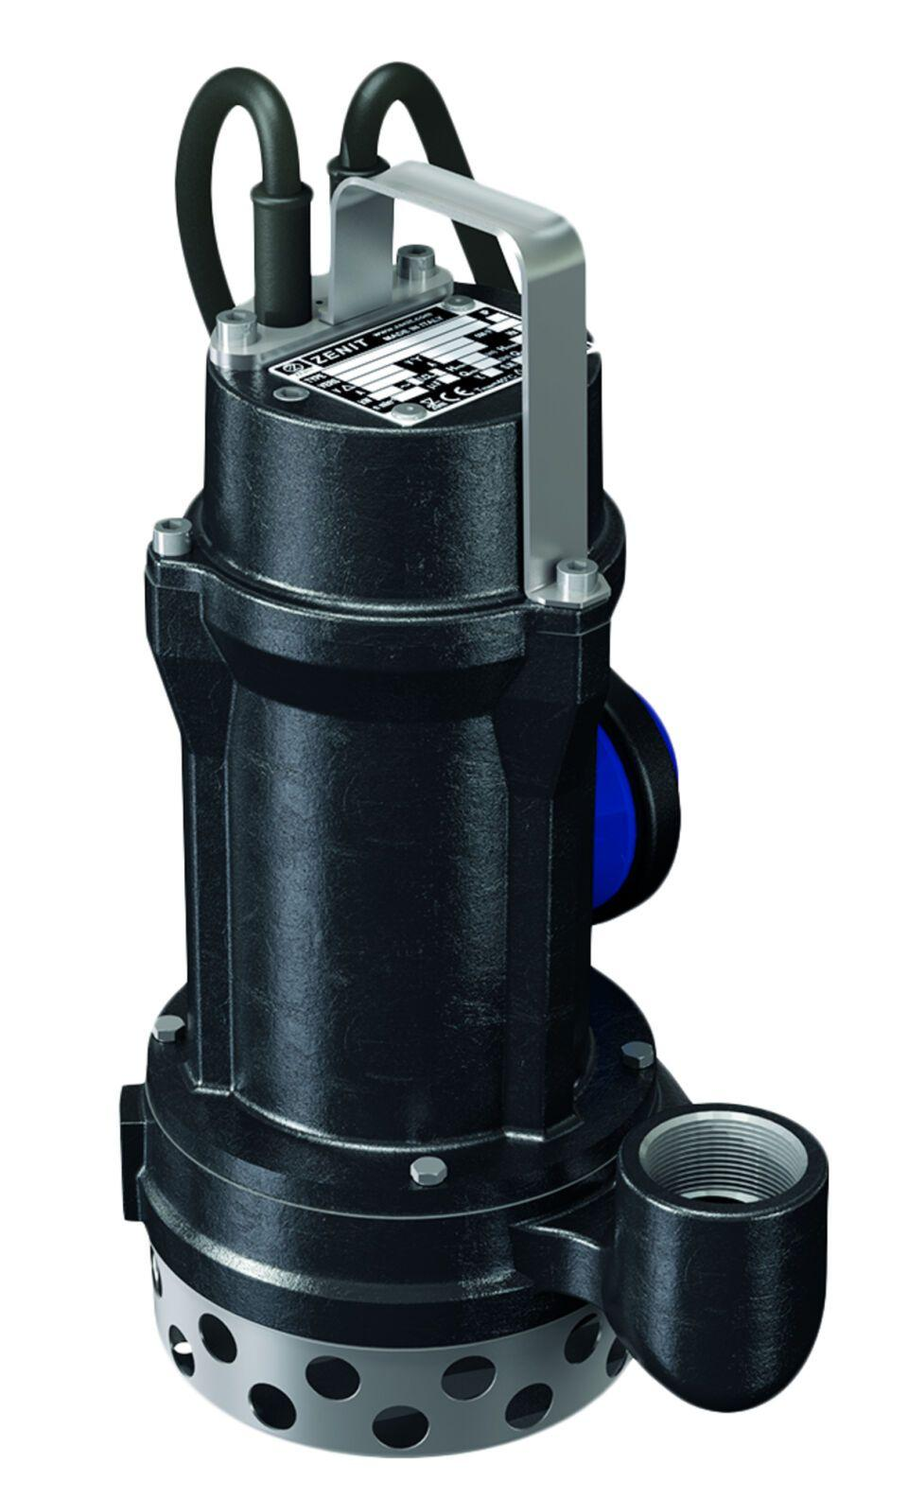

GTIN:

4002626104786

HAN:

0159.06.63